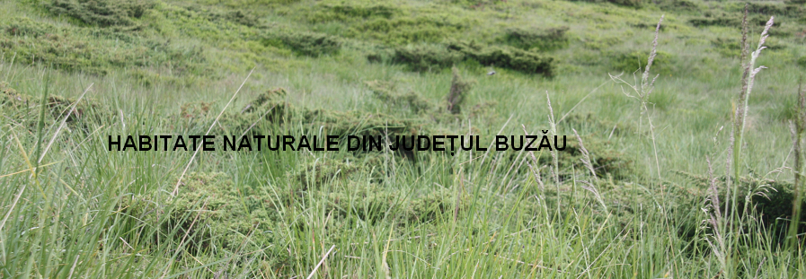

Habitatele naturale
Capitalul natural, reprezentat de ecosistemele naturale şi seminaturale formeazã „suportul vieţii”, asigurând resursele şi serviciile care stau la baza dezvoltării socio-economice.
Noţiunea de "habitat natural”, aşa cum apare în Directiva Habitate (Directiva 92/43/CEE privind conservarea habitatelor naturale, a florei şi faunei sălbatice), se referă la zone terestre sau acvatice ce se disting prin caracteristici geografice, abiotice şi biotice, în întregime
naturale sau semi-naturale.
În România, problema stabilirii habitatelor s-a pus încă din anul 1991 când s-a început colaborarea în cadrul Programului Internaţional CORINE, prilej cu care au fost prezentate peste 240 de tipuri de habitate. În lucrarea Habitate din România (2005) apar 348 de tipuri de habitate.
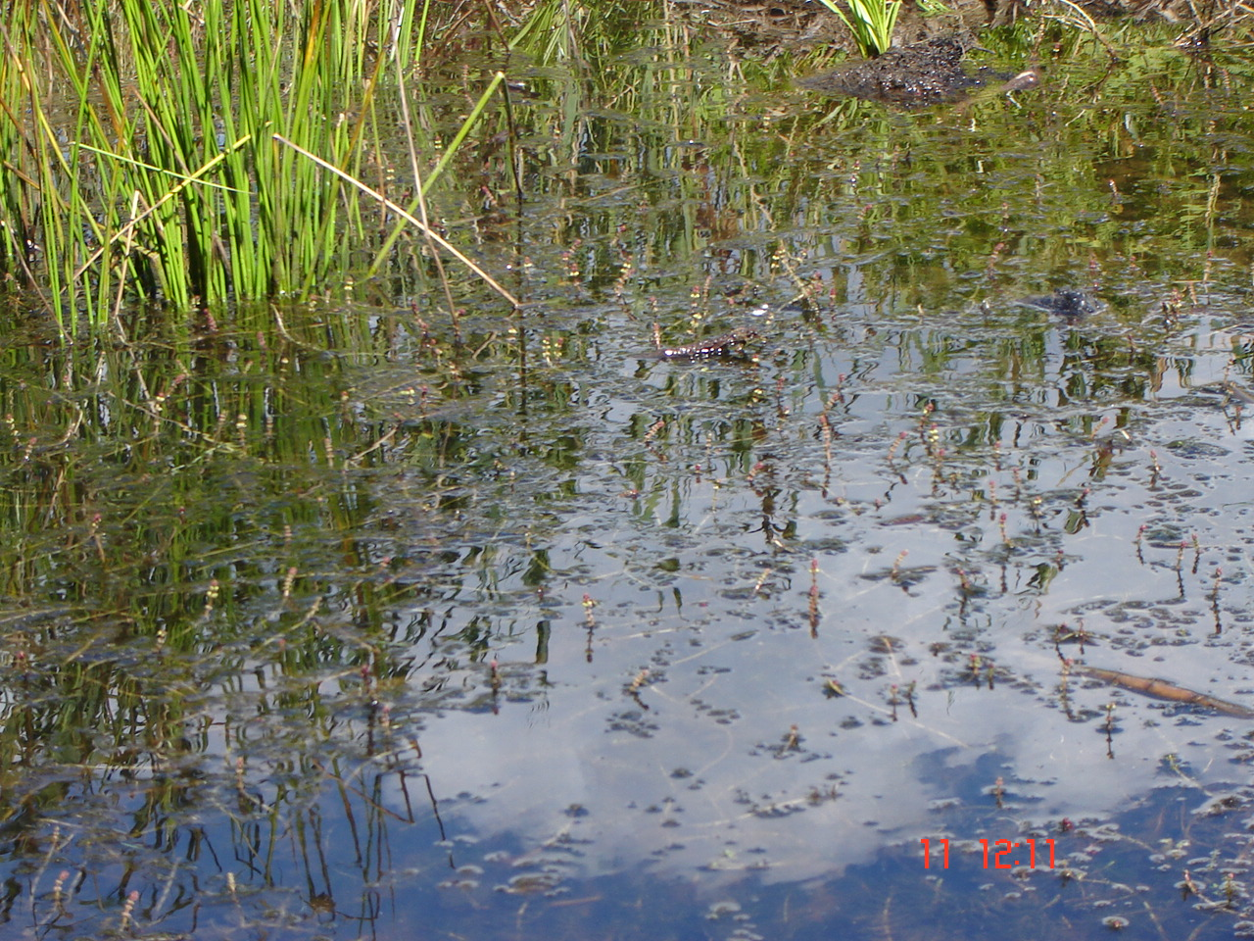
Identificarea habitatelor se face, în mod obişnuit, prin recunoaşterea fitocenozelor care le caracterizează şi anume prin luare în consideraţie a speciilor edificatoare(în general dominante) şi indicatoare ecologice şi/sau cenologice, precum şi prin recunoaşterea caracteristicilor staţiunii, în primul rând localizare geografică, altitudine, relief, rocă şi sol.
Pe teritoriul judeţului au fost identificate cca 68 de habitate de interes naţional totalizând o suprafaţă de cca 18 700 ha.

Habitat de apă dulce

Habitatele naturale a căror conservare necesită declararea ariilor speciale de conservare sunt prezentate în Ordinul Ministerului Mediului şi Gospodăririi Apelor
nr. 1198/25.11.2005, anexa 1, în număr de 92 , repartizate pe mai multe grupe:
- costiere, marine şi de dune
- de ape dulci
- de pajişti şi tufărişuri
- din turbării şi mlaştini
- de stâncării şi peşteri
- de pădure
Aceste habitate le considerăm de interes comunitar şi la nivelul judeţului au fost identificate cca 26 de tipuri ce cuprind cca 8500ha. Ele aparţin tuturor grupelor de habitate, mai putin grupa habitatelor costiere, marine şi de dune.
Prin studiu lucrării " HABITATE DIN ROMÂNIA" - Nicolae Doniţa, Aurel Popescu, Mihaela Paucă- Comănescu, Simona Mihăilescu, Iovu- Adrian Biriş şi identificării pe teren semnalăm prezenţa a 68 de tipuri de habitate de interes naţional însumând o suprafaţă de cca 20 000 ha.

Tipuri de habitate de interes comunitar identificate pe teritoriul judeţului Buzău
Cod | Denumire habitat | Localizare
1530* | Pajişti şi mlaştini sărăturate panonice şi ponto-sarmatice | V. Călmăţuiului, Balta Albă, Pâcle, V. Săratei
3130 | Ape stătătoare oligotrofe până la mezotrofe cu vegetaţie din Littorelletea uniflorae şi/sau Isoëto-Nanojuncetea | V. Buzăului, Mihăileşti, Luciu
3150 | Lacuri eutrofe naturale cu vegetaţie tip Magnopotamion sau Hydrocharition | Boldu, Mihăileşti, Luciu
3230 | Vegetaţie lemnoasă cu Myricaria germanica de-a lungul râurilor montane | Râuri de munte
3240 | Vegetaţie lemnoasă cu Salix eleagnos de-a lungul râurilor montane | De-a lungul râurilor montane din Siriu, Penteleu
4060 | Tufărişuri alpine şi boreale | Siriu, Penteleu
4080 | Tufărişuri cu specii sub-arctice de salix | Lunca Buzăului
40C0* | Tufărişuri de foioase ponto-sarmatice | Istriţa, Meledic, V. Slănicului
6170 | Pajişti calcifile alpine şi subalpine | Siriu
6430 | Comunităţi de lizieră cu ierburi înalte higrofile de la nivelul câmpiilor, până la cel montan şi alpin | B. Amara, B. Albă, Lacul Mociaru, Siriu, Penteleu
62C0* | Stepe ponto-sarmatice | Platoul Meledic, V. Slănicului, D. Istriţa
6230* | Pajişti montane de Nardus bogate în specii pe substraturi silicioase | Siriu, Penteleu
7110* | Turbării active | Penteleu
7230 | Mlaştini alcaline | Platoul Meledic
8120 | Grohotişuri calcaroase şi de şisturi calcaroase din etajul montan până în cel alpin (Thlaspietea rotundifolii) | Siriu
92A0 | Zăvoaie cu Salix alba şi Populus alba | Lunca Buzăului, Siriu, Bâsca Mare
92D0 | Galerii ripariene şi tufărişuri (Nerio-Tamaricetea şi Securinegion tinctoriae) | Lunca Buzăului
8210 | Versanţi stâncoşi cu vegetaţie chasmofitică pe roci calcaroase | Siriu
9110 | Păduri de fag de tip Luzulo-Fagetum | Siriu, Penteleu, Crasna
9130 | Păduri de fag de tip Asperulo-Fagetum | Siriu, Penteleu, -Monteoru, Harţagu, Crasna, Podul Calului, Caşoca, Ivăneţu
9170 | Paduri de stejar cu carpen de tip Galio-Carpinetum | Dealurile peri-şi intracarpatice, subetajul pădurilor de gorun şi amestec cu gorun
9180* | Păduri din Tilio-Acerion pe versanţi abrupţi, grohotişuri şi ravene | Penteleu
91E0 | Păduri aluviale cu Alnus glutinosa şi Fraxinus excelsior (Alno-Padion, Alnion incanae, Salicion albae) | Siriu, Penteleu
91V0 | Păduri dacice de fag (Symphyto-Fagion) | Crasna, Harţagu, Siriu
91Q0 | Păduri relictare de Pinus sylvestris pe substrat calcaros | Siriu
9410 | Păduri acidofile de Picea abies din regiunea montana (Vaccinio-Piceetea) | Siriu, Penteleu

Habitate de interes naţional de pe teritoriul judeţului Buzău:
Cod  R | Denumire habitat | Localizare | Suprf.  (ha)
1508 | Comunităţi vest- pontice cu Camphorosma annua şi Kochia laniflora | Luncile râurilor Buzău  Călmăţui | 20
1509 | Comunităţi vest- pontice cu Petrosimonia triandra şi Artemisia santonicum | V. Sărăţii | 7
1512 | Comunităţi vest- pontice cu Nitraria schoberi | Pâcle | 3
1513 | Comunităţi vest- pontice de Beckmannia eruciformis şi Zingeria pisidica | Pădurea Frasinu, Spătaru | 1
1514 | Comunităţi vest- pontice cu Trifolium fragiferum, Cynodon dactylon şi Ranunculus sardous | Lunca Buzăului | 1
1515 | Comunităţi vest- pontice cu Heleochloa schoenoides | Braţul mort al râului Buzău, V. Călmăţuiului | 10
1516 | Comunităţi vest- pontice cu Pholiurus pannonicus şi Plantago tenuiflora | Sărăturile din cămpie | 2
1518 | Comunităţi ponto- sarmatice cu Salicornia prostata şi Suaeda maritima | Terenuri puternic sărăturate de pe V. Călmăţuiului şi V. Sărăţii | 2
1522 | Comunităţi ponto- sarmatice cu Plantago maritima şi Limonium gmelini | com Costeşti | 500
1523 | Comunităţi ponto- sarmatice cu Leuzea altaica, Scorzonera austriaca var. mucronata şi Lepidium latifolium | Lunca Călmăţuiului la Costeşti, Frasinu, Spătaru | 40
1526 | Comunităţi ponto-sarmatice cu Triglochin maritima, Aster tripolium ssp. pannonicum, Scorzonera parviflora şi Peucedanum latifolium | V. Călmăţuiului zona Caragele | 5
1531 | Pajişti ponto- panonice de Festuca pseudovina şi Achillea collina | Islazurile de pe V. Călmătuilui | 5
2206 | Comunităţi danubiene cu Potamogeton Perfoliatus, P. gramineus, P. lucens, Elodea canadensis şi Najas marina | L. Buzăului, B. Amara | 10
2210 | Comunităţi danubiene cu Bolboschoenus maritimus şi Schoenoplectus tabernaemontani | Mihăileşti, Amaru | 10
2211 | Comunităţi danubiene cu Czperus fuscus şi C. flavescens | Mihăileşti | 2
3111 | Tufărişuri sud-est carpatice de afin (Vaccinium myrtillus) | Siriu, Penteleu | 10
3114 | Tăieturi de pădure cu zmeur (Rubus idaeus) | Martinu, Huduboaia | 5
3119 | Tufărişuri de alun (Corylus avellana) | În etajul nemoral al pădurilor de gorun fag | 15
3407 | Pajişti ponto- panonice de Stipa stenophylla şi Danthonia alpina | Dealurile cu vegetaţie stepică | 500
3409 | Pajişti pontice de Stipa lessingiana, S. pulcherrima şi S. joannis | Dealurile cu vegetaţie stepică | 22
3414 | Pajişti ponto- panonice de Festuca valesiaca | Dealuri subcarpatice joase cu soluri deficitare în umiditate | 1000
3604 | Pajişti sud- est carpatice de păruşcă(Festuca supina) şi Potentila ternata | Muntele Siriu | 10
3606 | Pajişti sud- est carpatice de păiuş de stânci (Festuca saxatilis) | Muntele Siriu | 50
3607 | Pajişti sud- est carpatice de Festuca amethystina şi Dianthus tenuifolius | Muntele Siriu | 30
3609 | Pajişti sud- est carpatice de ţăpoşică (Nardus stricta) şi Viola declinata | Muntele Siriu, Muntele Penteleu | 200
3704 | Comunităşi sud-est carpatice de buruienişuri înalte cu Senecio subalpinus şi ştevia stânelor (Rumex alpinus) | Muntele Siriu | 10
3707 | Comunităţi daco- getice cu Angelica sylvestris, Crepis paludosa şi Scirpus sylvaticum | Fâşii în lungul râurilorBuzău şi Râmnicu Sărat în zona colinară | 5
3709 | Comunităţi danubiene cu Juncus effusus, J. inflehus şi Agrostis canina | În zona colinară cu exces de umiditate (L. Mociaru) | 10
3713 | Pajişti antropice de Juncus tenuis şi Trifolium repens | Terasele râului Buzău | 1
3714 | Comunităţi daco-getice cu Filipendula ulmaria, Geranium palustre şi Chaerophyllum hirsutum | Locuri umede din lungul văilor colinare şi montan inferioare | 1
3801 | Pajişti sud- est carpatice de Trisetum flavescens şi Alchemilla vulgaris | Etajul inferior şi mijlociu al Carpaţilor | 200
3802 | Pajişti daco- getice de arrhenatherum elatus | Etajul colinar şi montan inferior | 200
4101 | Păduri sud-est carpatice de molid, fag şi brad cu Pulmonaria rubra | Harţagu, Crasna, Siriu | 100
4102 | Păduri sud-est carpatice de molid, fag şi brad cu Hieracium rotundatum | Siriu, Penteleu, Crasna | 200
4103 | Păduri sud-est carpatice de molid, fag şi brad cu Leucanthemum waldsteinii | Siriu, Crasna, Podul Calului, Cernatu-Viforâta | 200
4106 | Păduri sud-est carpatice de fag şi brad cu Hieracium rotundatum | Siriu, Crasna, Ivăneţu | 500
4107 | Păduri sud-est carpatice de fag şi brad cu Vaccinium myrtillus | Siriu | 20
4108 | Păduri sud-est carpatice de fag şi brad cu  Leucanthemum waldsteinii | Etajul nemoral al Carpaţilor buzoieni | 500
4109 | Păduri sud-est carpatice de fag şi brad cu  Symphytum cordatum | Etajul nemoral al Carpaţilor buzoieni | 600
4110 | Păduri sud-est carpatice de fag cu Festuca drymeia | Etajul nemoral al Carpaţilor buzoieni şi pe dealurile înalte | 200
4117 | Păduri sud-est carpatice de frasin paltin, ulm cu Lunaria rediviva | În cheile, vâlcelele şi văile înguste din partea inferioară a munţilor | 50
4118 | Păduri dacice de fag şi carpen cu Dentaria bulbifera | În dealurile peri şi intra carpatice, în etajul nemoral | 3000
4119 | Păduri dacice de fag şi carpen cu Carex pilosa | În dealurile peri şi intra carpatice, în etajul nemoral | 2000
4123 | Păduri dacice de gorun, fag şi carpen cu Carex pilosa | Ciolanu, Istriţa, Martinu | 1500
4126 | Păduri moldave mixte de gorun fag şi tei argintiu | Subcarpaţii de curbură | 1000
4130 | Păduri dacice de gorun şi fag cu Lembotropis nigricans | Subetajul pădurilor de gorun şi amestec cu gorun | 500
4165 | Păduri-rarişti de Betula pendula | Mociaru | 5
4205 | Păduri sud-est carpatice de molid cu Oxalis acetosella | În etajul boreal al Carpaţilor de curbură | 1000
4206 | Păduri sud-est carpatice de molid şi brad cu  Hieracium rotundatum | În etajul boreal al Carpaţilor de curbură | 1000
4209 | Păduri sud-est carpatice de molid cu Leucanthemum waldsteinii | În etajul boreal al Carpaţilor de curbură pe vălcele umede | 50
4211 | Păduri sud-est carpatice de molid şi brad cu  Pulmonaria rubra | În etajul boreal al Carpaţilor de curbură | 1500
4214 | Păduri sud-est carpatice de molid şi fag cu  Hieracium rotundatum | La contactul etajului nemoral cu etajul boreal | 1500
4216 | Păduri sud-est carpatice de pin silvestru cu Leucobryum glaucum | Padurea Lacuri Bisoca, Siriu | 50
4401 | Păduri sud-est carpatice de anin alb cu Telekia speciosa | In luncile montane de pe Bâsca, Siriu, Buzău, Râmnicelul | 200
4405 | Păduri daco-getice de plop negru cu Rubus caesius | În luncile de deal şi cămpie | 400
4405 | Păduri danubian-panonice de plop alb cu Rubus caesius | În luncile de câmpie | 50
4406 | Păduri danubiene de salcie albă cu Rubus caesius | Lunca de câmpie a Buzăului | 100
4416 | Tufărişuri de salcie (Salix triandra) | Lunca de câmpie a Buzăului | 10
4417 | Tufărişuri danubiene de cătină albă (Salix eleagnos) | Valea Slănicului, V. Sarăţii, V. Buzăului | 40
4422 | Tufărişuri danubiene de cătină roşie (Tamarix ramosissima) | Lunca Buzăului | 30
5101 | Turbării sud-est carpatice, mezooligotrofe, acide cu Eriophorum vaginatum şi Sphagnum recurvum | Muntele Siriu | 3
5310 | Comunităţi daco-danubiene cu Carex elata, C.rostata, C.riparia şi Carex acutiformis | Lacul Mociaru, zone cu exces de umiditate | 10
5311 | Comunităţi vest-pontice cu Phramites australis ssp. humilis şi Aster tripollium | B. Albă, Amara, Mihaileşti | 10
5422 | Turbării sud-est carpatice de izvoare şi pâraie cu glyceria nemoralis | Izvorul Bradului-Siriu | 1,5
8702 | Comunităţi antropice cu Onopordum acanthium, Carduus nutans şi Centaurea calcitrapa | Islazuri comunale din toate zonele | 50
8703 | Comunităţi antropice cu Agropyron repens, Arctium lappa, Artemisia annua şi Ballota nigra | Terenuri nelucrate | 500
8704 | Comunităţi antropice cu Polygonum aviculare, Lolium perenne, Sclerochlooa dura | Terenuri virane, margini de drum, cărări, curţi | 200
8706 | Comunităţi sud-est carpatice cu Calamagrostis arundinacea, Epilobium angustifolium şi Atropa belladonna | Siriu (în parchete) | 20

Dintre aceste habitate naturale o parte au fost incluse în ariile naturale protejate declarate iar celelalte, pe măsură ce vor fi cercetate şi delimitate, vor face obiectul declarării de noi arii protejate, asfel încât să protejăm cca 15% din suprafaţa judeţului, conform normelor europene

